1. Чем класс отличается от структуры

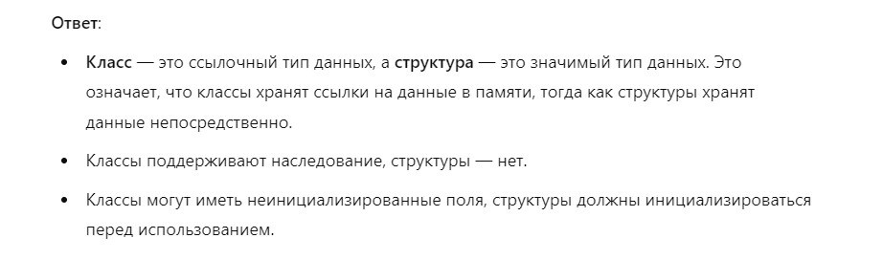

2. Что может и чего не может быть в структуре?

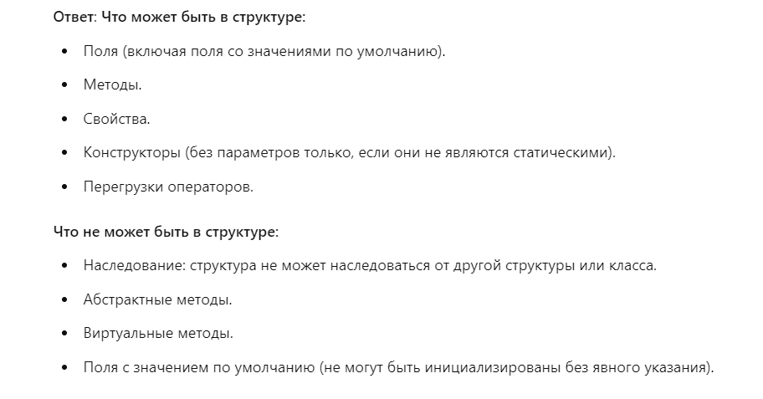

3. Что такое перечисление? Приведите пример определения и использования перечисления

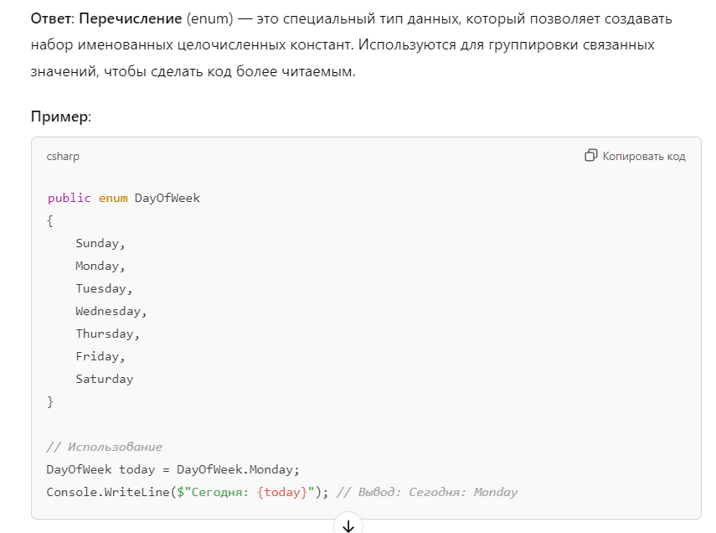

набор логически связанных констант

4. Перечислите и поясните стандартные интерфейсы .Net?

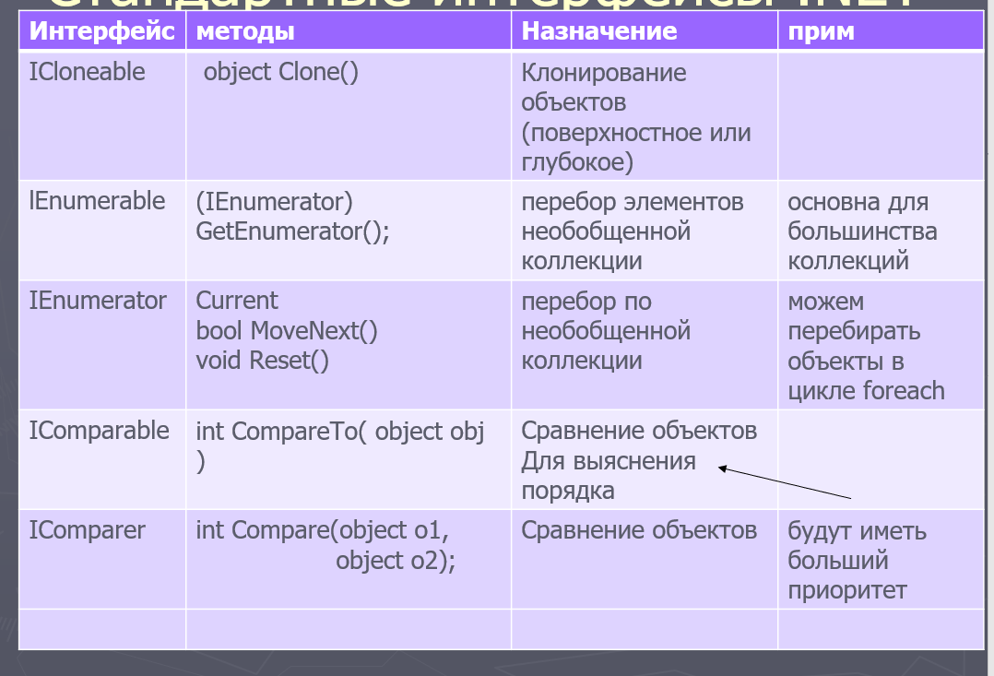

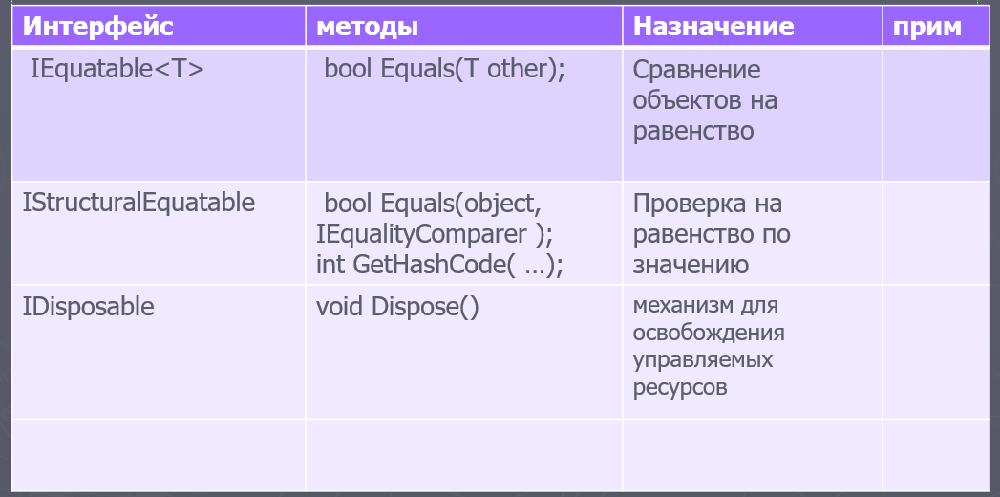

5. Как используется интерфейс IComparable?

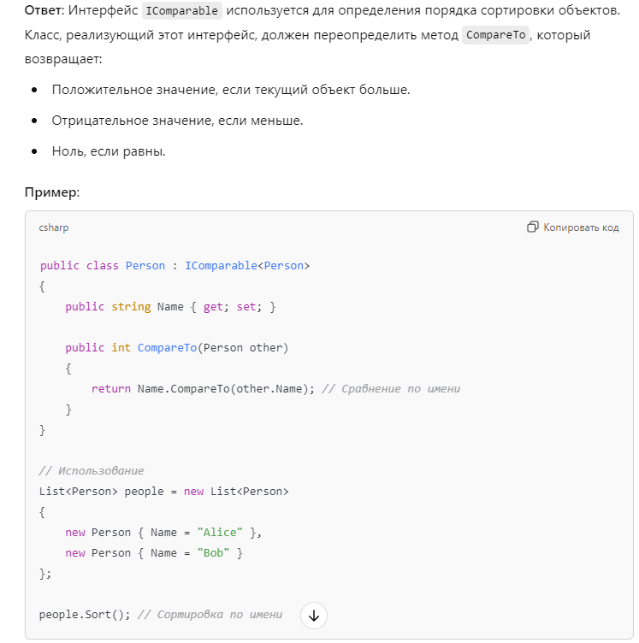

6. Как используется интерфейс ICloneable?

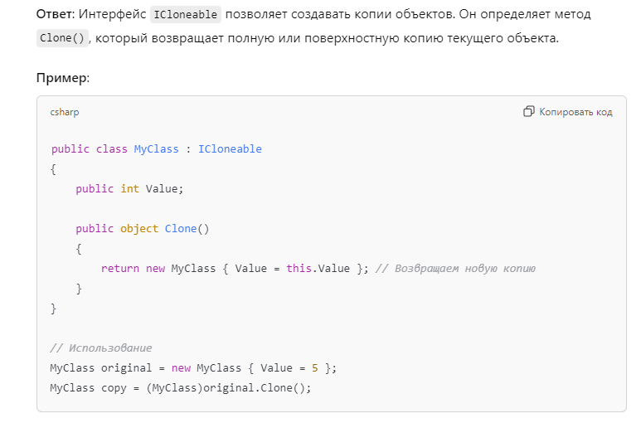

7. Что такое полиморфизм? Перечислите его формы. Приведите примеры.

Полиморфизм позволяет объектам одного типа проявлять различное поведение в зависимости от контекста. Это означает, что один и тот же метод может иметь различную реализацию в разных классах. Полиморфизм позволяет программисту работать с объектами разных классов с использованием общего интерфейса, что упрощает разработку гибкого и расширяемого кода.

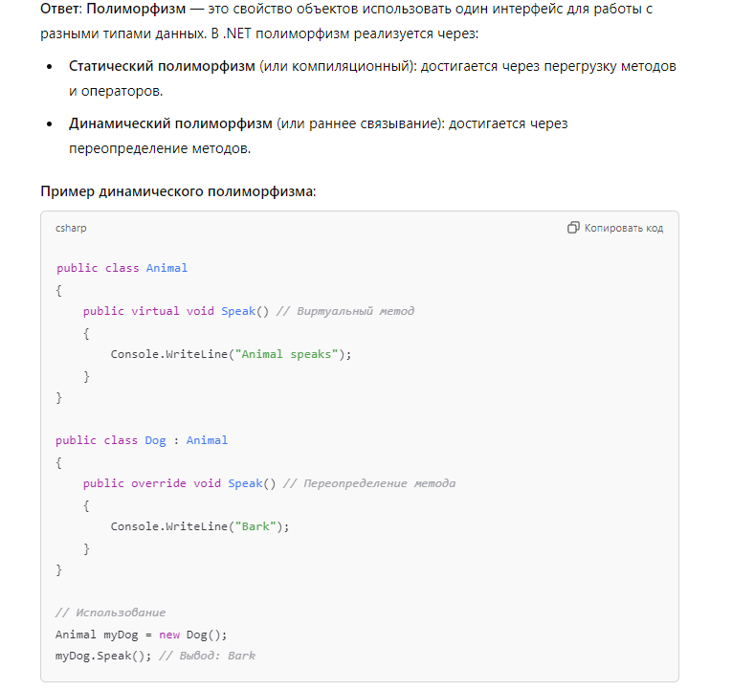

8. Зачем в классе определяют виртуальные методы?

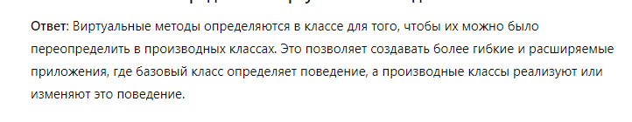

9. Как сделать запрет переопределения методов?

